ФЕДЕРАЛЬНОЕ АГЕНТСТВО ЖЕЛЕЗНОДОРОЖНОГО ТРАНСПОРТА
федеральное государственное бюджетное образовательное учреждение высшего
профессионального образования
«МОСКОВСКИЙ ГОСУДАРСТВЕННЫЙ УНИВЕРСИТЕТ ПУТЕЙ
СООБЩЕНИЯ»

Кафедра: «Вычислительная техника»
^{(название кафедры)}
Авторы: Самме Г.В., д.тех.н, проф, Ермаков А.Е., к.тех.н., доц.
(ф.и.о., ученая степень, ученое звание)

ЗАДАНИЕ НА КОНТРОЛЬНУЮ РАБОТУ ПО ДИСЦИПЛИНЕ
«Информационная инфраструктура предприятия»
^{(название дисциплины)}
Направление/специальность: 230700.62. Прикладная информатика
(код, наименование специальности /направления)
Профиль/специализация: «Прикладная информатика в информационной сфере» (ИИ)
Квалификация (степень) выпускника: бакалавр
Форма обучения: заочная

Москва 2014 г.

Задание на контрольную работу
В контрольной работе необходимо разработать информационную инфраструктуру линейного предприятия железнодорожного транспорта, которое определяется в соответствии с табл. 1.
Таблица 1
Цифра  шифра | Предприятие | Количество  рабочих мест | Расстояние до узла СПД, км
0 | ТЧ | 40 | 1
1 | ВЧД | 35 | 1,5
2 | ПЧ | 30 | 2
3 | ШЧ | 35 | 2,5
4 | ЭЧ | 30 | 3
5 | НГЧ | 25 | 3,5
6 | МЧ | 20 | 4
7 | РЦС | 45 | 4,5
8 | Грузовая станция | 20 | 5
9 | Пассажирская станция | 25 | 5,5

Примечание. По последней цифре шифра выбирается предприятие железнодорожного транспорта и количество рабочих мест, а по предпоследней – расстояние до ближайшего узла СПД.
В табл. 1 приняты следующие сокращения:
ТЧ – локомотивное депо;
ВЧД – вагонное депо;
ПЧ – дистанция пути;
ШЧ – дистанция СЦБ;
ЭЧ – дистанция энергоснабжения;
НГЧ – дистанция гражданских сооружений;
МЧ – дистанция погрузочно-разгрузочных работ;
РЦС – региональный центр связи.
В контрольной работе необходимо выполнить следующие пункты задания:
- Привести организационную структуру заданного предприятия;
- Определить системное и прикладное программное обеспечение (ПО), установленное на рабочих местах;
- Привести перечень специализированных АСУ и АРМ, используемых на заданном предприятии;
- Провести выбор аппаратной части информационной инфраструктуры предприятия, включая серверное оборудование и оборудование рабочих мест;
- Разработать схему ЛВС, построенную на активном коммуникационном оборудовании фирм Cisco или HuaWei;
- Выбрать способ и технологию подключения ЛВС к узлу СПД.

Методические указания к выполнению контрольной работы
Железные дороги состоят, как правило, из нескольких отделений. Аппарат отделения дороги располагается на крупном железнодорожном узле, который является пунктом примыкания нескольких железнодорожных линий. В нем имеются специализированные станции (пассажирские, сортировочные, грузовые и т.д.). Кроме этого там же располагаются линейные предприятия, такие как: локомотивное (ТЧ) и вагонное (ВЧД) депо, дистанция сигнализации и связи (ШЧ), дистанции пути (ПЧ) и путевые машинные станции (ПМС), дистанции электроснабжения (ЭЧ), дистанция погрузочно-разгрузочных работ (МЧ), дирекция по обслуживанию пассажиров (ДОП) и др. Как правило, в административном здании НОД или в непосредственной близости от него располагается филиал ИВЦ, в котором сосредоточено активное телекоммуникационное оборудование (так называемый линейный аппаратный зал (ЛАЗ).
В состав отделения может входить несколько крупных железнодорожных узлов. Между ними располагаются участковые и промежуточные станции, расстояния между которыми могут составлять от нескольких километров до нескольких десятков километров. Как правило, станции, расположенные на главном ходу, оборудованы узлом СПД. На станциях, которые расположены на второстепенных направлениях, такие узлы могут отсутствовать. Один из возможных вариантов схемы расположения предприятий на полигоне отделения дороги показаны на рис. 1, 2.
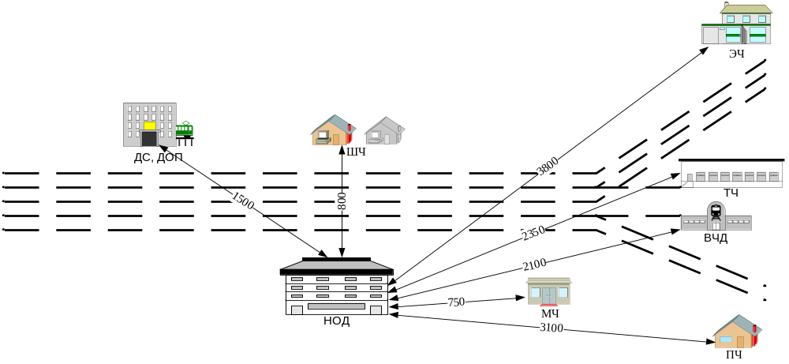

Рис. 1. Один из возможных вариантов размещения предприятий на
железнодорожном узле
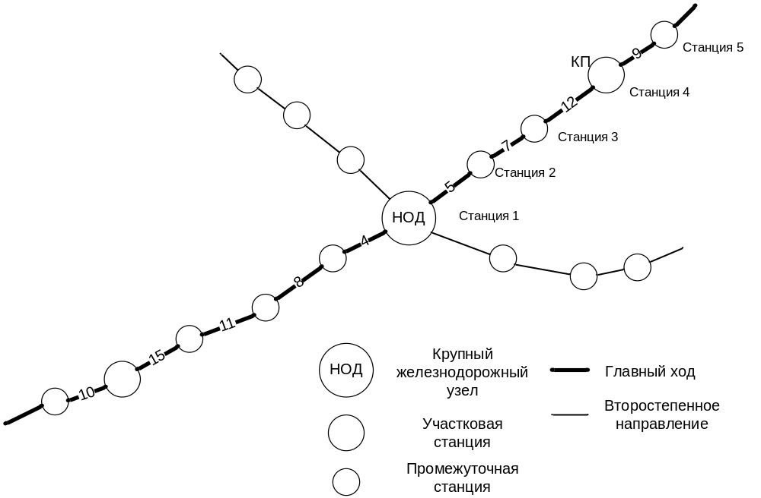
Рис. 2. Схема расположения предприятий на полигоне отделения дороги
Все вышеперечисленные предприятия ведут интенсивный информационный обмен с отделением дороги, а предприятия дорожного подчинения – с управлением дороги. Информационный обмен между предприятием и отделением осуществляется в двух направлениях: от отделения дороги к предприятиям и наоборот. Объем трафика зависит от многих факторов, основными из которых являются: наличие на предприятии тех или иных автоматизированных систем управления (АСУ), степень внедрения электронного документооборота, количества распорядительной и отчетной документации, наличия централизованных баз данных и т.п. Кроме этого, объем передаваемых (принимаемых) данных зависит от времени суток и дня недели. На рис. 3…5 показаны графики зависимости суточного и недельного трафика от времени для типового линейного предприятия и участковой и промежуточной станций, которые можно использовать в качестве образца для определения трафика предприятий в контрольной работе. Как видно из рисунков при сравнительно низком среднем трафике (от 1 до 10 кбит/с) максимальная скорость передачи данных может достигать нескольких сотен килобит в секунду. Это обстоятельство необходимо учитывать при выборе каналов связи и активного телекоммуникационного оборудования.
Суточный трафик (среднее за 15 минут)
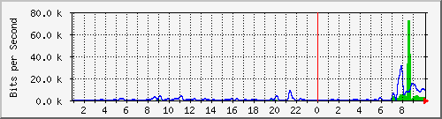
Макс. Вх:73.2 kb/s (0.0%); Средний Вх:1200.0 b/s (0.0%); Текущий Вх:3544.0 b/s (0.0%)
Макс. Исх:31.9 kb/s (0.0%); Средний Исх:2056.0 b/s (0.0%);Текущий Исх:10.1 kb/s (0.0%)

Недельный трафик (среднее за 30 минут)
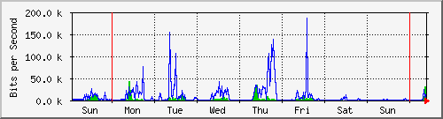
Макс. Вх:45.3 kb/s (0.0%); Средний Вх:2488.0 b/s (0.0%); Текущий Вх:4472.0 b/s (0.0%)
Макс. Исх:187.3 kb/s (0.1%); Средний Исх:9184.0 b/s (0.0%); Текущий Исх:12.0 kb/s
Рис. 3. Трафик за сутки и неделю линейного предприятия
Суточный трафик (среднее за 15 минут)
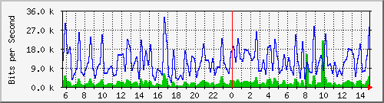
Макс. Вх:22.0 kb/s (0.0%); Средний Вх:2560.0 b/s (0.0%); Текущий Вх:5088.0 b/s (0.0%)
Макс. Исх:33.0 kb/s (0.0%); Средний Исх:12.3 kb/s (0.0%); Текущий Исх:28.1 kb/s (0.0%)

Недельный трафик (среднее за 30 минут)
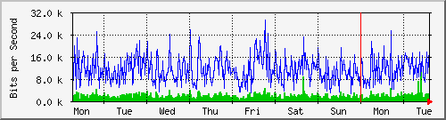
Макс. Вх:12.3 kb/s (0.0%); Средний Вх:2184.0 b/s (0.0%); Текущий Вх:1600.0 b/s (0.0%)
Макс. Исх:29.1 kb/s (0.0%); Средний Исх:11.6 kb/s (0.0%); Текущий Исх:8184.0 b/s (0.0%
Рис. 4. Трафик за сутки и неделю участковой станции
Суточный трафик (среднее за 15 минут)
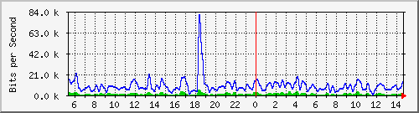
Макс. Вх:6416.0 b/s (0.0%); Средний Вх:2136.0 b/s (0.0%); Текущий Вх:3296.0 b/s (0.0%)
Макс. Исх:81.3 kb/s (0.1%); Средний Исх:9928.0 b/s (0.0%); Текущий Исх:13.5 kb/s

Недельный трафик (среднее за 30 минут)
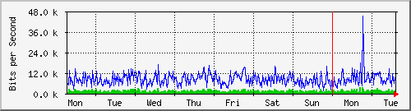
Макс. Вх:4080.0 b/s (0.0%); Средний Вх:1928.0 b/s (0.0%); Текущий Вх:1936.0 b/s (0.0%)
Макс. Исх:45.4 kb/s (0.0%); Средний Исх:8664.0 b/s (0.0%); Текущий Исх:7872.0 b/s
Рис. 5. Трафик за сутки и неделю промежуточной станции

Кроме этого, при выборе оборудования и каналов связи необходимо учитывать тот факт, что объем передаваемых данных ежегодно возрастает в 1,5…2 раза, а срок службы разрабатываемой ССИ должен быть не менее 5 лет.
На выбор каналов связи и активного телекоммуникационного оборудования существенное влияние оказывают два основных фактора:
- Расстояние от источника информации до ближайшего узла связи;
- Скорость передачи данных.
Кроме этого, при выборе каналов связи необходимо учитывать технические возможности по прокладке кабельной инфраструктуры, стоимость монтажных работ и телекоммуникационного оборудования, качество связи и т.д.
В табл.1 приведены основные характеристики различных типов удаленных соединений.
Таблица 1
Наименование канала связи | Наименование оборудования | Скорость передачи, кбит/с | Максимальное расстояние, км | Качество соединения | “Стоимость” соединения
Коммутируемый телефонный | Аналоговый модем | до 55,6 | до 10 | среднее | низкая
Коммутируемый телефонный | xDSL | до 6000 | до 5 | среднее | средняя
Выделенная линия | модем | до 160;  до 2048 | до 20;  до 2 | высокое | высокая
Радиоканал | радио мост | до 1000 | до 30 | высокое | среднее
Спутниковый | спутниковое | до 500 | не ограничено | высокое | высокая
Оптоволокно многомодовое | оптический порт | до 1 Гбит | до 2 | высокое | средняя
Оптоволокно одномодовое | оптический порт | до 1 Гбит | до 100 | высокое | высокая
Примечание. В табл. 1 не рассматривается технология ISDN, так как на железных дорогах она практически не применяется.
Коммутируемое соединение (Dial-Up) представляет собой сеансовое подключение абонента к модемному пулу узла по протоколу PPP (Point – to -Point Protocol) по телефонным каналам связи. Скорость передачи данных зависит от качества телефонной линии и типов используемых модемов, которая теоретически не может превышать 55,6 кбит/с. На практике она значительно ниже. Качество связи не очень хорошее: частые разрывы соединения и высокий уровень помех. Единственным плюсом такого способа передачи данных можно считать очень низкую стоимость оборудования и простоту настройки соединения.
В последнее время для организации удаленного доступа широкое распространение получила технология АDSL (Asymmetric Digital Subscriber Line). Она позволяет передавать информацию к абоненту со скоростью до 6 Мбит/с. В обратном направлении используется скорость до 640 Кбит/с. Это связанно с тем, что нисходящий (к абоненту) поток данных обычно на порядок больше, чем восходящий (от абонента). В ADSL технологии цифровая информация передается вне диапазона частот стандартного канала тональной частоты. Это приведет к тому, что фильтры, установленные на телефонной станции отсекут частоту выше 4 кГц, поэтому необходимо на каждой телефонной станции установить оборудование доступа к территориально-распределенным сетям (коммутатор или маршрутизатор).
Скорости, предоставляемые модемами ADSL кратны скоростям цифровых каналов T1, E1. В минимальной конфигурации передача ведется на скорости 1,5 или 2,0 Мбит/с. В табл. 2 приведена скорость ADSL модемов в зависимости от числа каналов
Таблица 2
Базовая скорость, Мбит/с | Количество каналов | Скорость, Мбит/с
1,536 | 1 | 1,536
1,536 | 2 | 3,072
1,536 | 3 | 4,608
1,536 | 4 | 6,144
2,048 | 1 | 2,048
2,048 | 2 | 4,096
2,048 | 3 | 6,144

Максимально возможная скорость передачи данных зависит от ряда факторов, включающих длину линии и толщину телефонного кабеля. Характеристики линии ухудшаются с увеличением его длины и уменьшении сечения провода. В табл. 3 показаны несколько вариантов зависимости скорости от параметров линии.
Таблица 3
Длина линии, км | Сечение провода, мм² | Максимальная скорость, Мбит/с
2,7 | 0,4 | 6,1
3,7 | 0,5 | 6,1
4,6 | 0,4 | 1,5 или 2
5,5 | 0,5 | 1,5 или 2

ADSL-модем представляет собой устройство, построенное на базе цифрового сигнального процессора (ЦСП или DSP), на которых строятся и обычные модемы. В общем случае, вся пропускная способность линии делится на два участка. Первый участок предназначен для передачи голоса, и находится в диапазоне 0,3-3,4 кГц. Диапазон сигнала для передачи данных лежит в пределах от 4 кГц до 1 МГц. Физические параметры большинства линий не позволяют передавать данные с частотой свыше 1 МГц. К сожалению не все существующие телефонные линии (особенно большой протяженности), имеют даже такие характеристики, поэтому приходится уменьшать полосу пропускания, что влечет за собой уменьшение скорости передачи данных. Для создания цифровых потоков используются два метода: метод с частотным разделением каналов и метод эхо компенсации.
Метод с частотным разделением состоит в том, что каждому из потоков выделяется своя полоса пропускания частот. Высокоскоростной поток может разделяться на один или более низкоскоростных потоков. Передача этих потоков осуществляется методом “дискретной многотональной модуляции” (DMT).
Метод эхо компенсации состоит в том, что диапазоны высокоскоростного и служебного потоков накладываются друг на друга. Разделение потоков осуществляется с помощью дифференциальной системы, встроенной в модем. Этот способ используется в работе современных модемов V.32 и V.34.
Кроме технологии ADSL существует ряд смежных технологий, одни из которых предназначены для оконечных пользователей, другие для транзитной передачи высокоскоростных потоков. Их принцип работы аналогичен ADSL. Общее название таких технологий xDSL.
Одна из этих технологий получила название HDSL (High Data-Rate Digital Subscriber Line) и обеспечивает передачу данных со скоростью 1,536 или 2,048 Мбит/с в обоих направлениях. Протяженность линии может достигать 3,7 км. Эта технология может использоваться в качестве более дешевой альтернативы выделенным каналам E1, T1. Однако, она требует четырехпроводной абонентской линии.
Технология SDSL (Single-Line Digital Subscriber Line) аналогична HDSL. Она отличается тем, что для организации канала связи достаточно двухпроводной абонентской линии, при этом ее протяженность может достигать 3 км.
Технология VHDSL (Very High Data-Rate Digital Subscriber Line), также, аналогична HDSL. Скорость передачи данных может достигать до 56 Мбит/с на расстояние до 1,5 км. Технология весьма дорогая, и не находит широкого применения.
RADSL (Rate Adaptive Digital Subscriber Line). Технология ADSL обладает одним существенным недостатком. Она не позволяет изменять скорость передачи данных в зависимости от качества линии связи. В модемах RADSL выбор скорости, кратной 1,5 или 2 Мбит/с, производится с помощью программного обеспечения. Оборудование, построенное на базе технологии RADSL, позволяет автоматически снижать скорость в зависимости от качества линии связи.
UADSL (Universal ADSL). Технология ADSL обладает рядом незначительных недостатков, препятствующих широкому внедрению технологии на сетях абонентского доступа: они требуют серьезной настройки на конкретную абонентскую линию (как правило, с участием технического сотрудника компании - оператора сети), имеют относительно большую стоимость. Технология Universal ADSL (UADSL), или DSL Lite призвана устранить указанные недостатки. При использовании этой технологии данные передаются на более низких скоростях, чем в ADSL. При длине абонентской линии до 3,5 км скорость составляет 1,5 Мбит/с в направлении к абоненту и 384 кбит/с - в обратном направлении, а при длине абонентской линии до 5,5 км обеспечиваются 640 кбит/с по направлению к абоненту и 196 кбит/с - в противоположном. UADSL-модемы устанавливаются так же, как и обычный модем. При этом стоимость таких устройств не превышает стоимости обычного модема.
В ряде случаев по техническим или экономическим причинам прокладка кабельной инфраструктуры оказывается невозможной или неэффективной. В таких случаях использование беспроводной сети становится единственно возможным решением для организации высокоскоростного доступа. Радиомосты обеспечивают беспроводную связь между территориально удаленными друг от друга сетями. При этом возможно соединение как двух сетей (топология “точка – точка”), так и нескольких (топология “точка – многоточка”). Такое решение стоит гораздо дешевле, чем традиционные выделенные линии, при значительно более высокой пропускной способности, гибкости и скорости развертывания.
При значительном удалении абонента от узла связи можно воспользоваться спутниковыми каналами связи. Существует две основные схемы работы через спутник – симметричная и асимметричная. В первом случае абонент осуществляет и передачу запроса на спутник, и прием данных со спутника. Такое решение является чрезвычайно дорогим, как по части клиентского оборудования, так и по стоимости обслуживания, и применяется в основном в тех случаях, когда его использование является либо единственно возможным, либо более дешевым, чем использование проводных или радиоканалов (например, в труднодоступных или удаленных районах с неразвитой инфраструктурой связи).
При ассиметричной схеме со спутника осуществляется лишь прием информации, в то время как передача запросов осуществляется по медленным наземным каналам связи. Очевидно, что стоимость такого решения низка – не требуется дорогостоящего спутникового оборудования передачи данных, для приема можно использовать стандартную "тарелку" совместно с DVB картой, для передачи исходящих запросов – обычный модем. DVB карта (сокращение от Digital Video Broadcast – передача цифрового видео) представляет собой ISA или PCI карту, которая производит обработку цифрового спутникового сигнала, поступающего с приемной антенны. На практике скорость загрузки данных со спутника может достигать 400 Кбит/с, а в отдельных случаях (в режимах ShoutcastStream, DigitalDownload) – 2,5 Мбит/с.
Оптоволокно широко применяется в сетях связи с высокой информационной емкостью и необходимостью качественной передачи информации на большие расстояния. Прежде всего, оптоволокно за счет своей широкополостности дает возможность передачи большого потока информации (несколько тысяч каналов), и при этом оптический кабель имеет малые габаритные размеры и массу (в 10 раз меньше, чем у электрических кабелей). Оптическая система передачи информации значительно превосходит систему передачи информации посредством электрических сигналов. Малое затухание сигнала играет особенно важную роль для междугородних сетей, так как позволяет увеличить длину регенерационного участка до 100 км, а наличие широкой полосы пропускания позволяет строить сети в соответствии с современными требованиями к скорости передачи данных, которые постоянно возрастают для сетей всех уровней. При использовании одномодового волоконного кабеля можно обеспечить передачу со скоростью в несколько Гбит/сек на расстояние более 100 км без регенерации. Однако высокая стоимость прокладки и установки оконечного оборудования, а также высокая стоимость монтажного оборудования сдерживают внедрение данной технологии.
На рис. 6 в качестве примера показана ССИ Ярославского отделения Северной железной дороги. Как следует из рисунка в региональных (РУ),
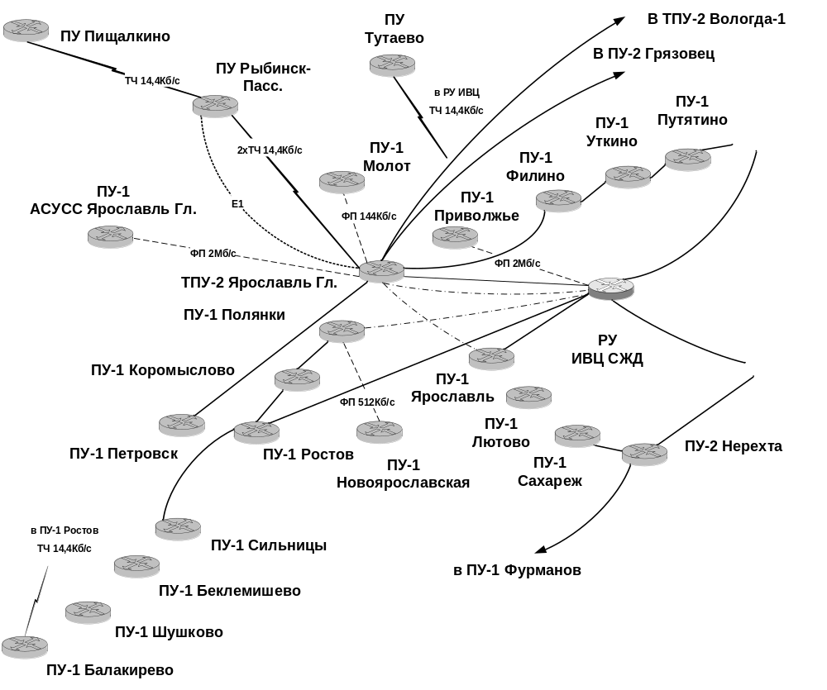
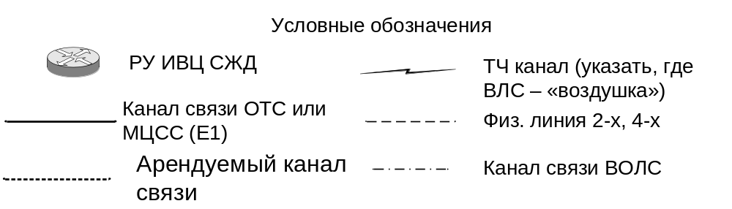
Рис.6. ССИ Ярославского отделения

периферийных (ПУ) и транзитных периферийных (ТПУ) узлах установлены маршрутизаторы, которые и определяют маршруты передачи данных на ИВЦ СЖД.

